|  |  |  |  |  |  |  |
| --- | --- | --- | --- | --- | --- | --- |
| **ДЕПАРТАМЕНТ ОБРАЗОВАНИЯ ИВАНОВСКОЙ ОБЛАСТИ**  Областное государственное бюджетное профессиональное образовательное учреждение  «Ивановский промышленно-экономический колледж» | | | | | | |
|  | | | | | | |
|  | | | | | | |
|  | | | | | К защите допущен  Заместитель директора по УР  ______________О.Н. Донецкая  «____» _______________ 2025 г. | |
|  | | | | | | |
|  | | | | | | |
|  | | | | | | |
|  | | | | | | |
|  | | | | | | |
|  | | | | | | |
|  | | | | | | |
| **ДИПЛОМНЫЙ ПРОЕКТ** | | | | | | |
|  | | | | | | |
| **Разработка программы для моделирования**  **цифровых схем** | | | | | | |
|  | | | | | | |
| **ИПЭК. 09.02.07. 8754 ПЗ** | | | | | | |
|  | | | | | | |
|  | | | | | | |
|  | | | | | | |
|  | | | | | | |
|  | | | | | | |
|  | | **Специальность:** | | | **09.02.07 Информационные системы и программирование,**  **базовая подготовка** | |
|  | | | | | | |
|  | | | | | | |
|  | | | | | | |
|  | | | | | | |
| Руководитель дипломного проекта | | | |  | | А.С. Горелов |
| Консультант по экономической части | | | |  | | В.А. Шокурова |
| Выполнил обучающийся группы 407 | | | |  | | А.С.Блинков |
|  | | | |  | |  |
|  | | | | | | |
|  | | | | | | |
| Решение Государственной экзаменационной комиссии от «____» _______ 2023 г.: | | | | | | |
|  | | | | | | |
| обучающийся А.А. Прибылов выполнил и защитил дипломный проект | | | | | | |
| с оценкой |  | | | | | |
|  | | |  | | |  |
| Председатель ГЭК | | |  | | | Д. Е. Воробьёв |
|  | | |  | | |  |
|  | | |  | | |  |
|  | Иваново 2023 | | | | |  |
|  |  | | | | |  |

Содержание

Введение 3

1 Теоретические основы разработки 5

1.1 Анализ задания 5

1.2 Обзор аналогов 8

1.3 Выбор инструментария для разработки 14

1.4 Техническое задание 17

2 Проектирование и разработка программы моделирования 19

2.1 Разработка макета приложения 19

2.2 Техно-рабочий проект 19

2.3 Тестирование и отладка 39

3 Технико-экономическая часть 48

3.1 Расчет затрат на оплату труда разработчика 48

3.2 Расчет затрат на электроэнергию 51

3.3 Расчет затрат на разработку сервиса 52

Заключение 54

Список используемых источников 55

Приложение А. Фрагмент кода 57

# Введение

В современном мире интернет-технологии значительно изменили подход к бизнесу и взаимодействию с клиентами. Одной из сфер, где онлайн-платформы становятся всё более популярными, является торговля строительными материалами, включая бетон. Закупка бетона для строительных и ремонтных работ часто требует значительных временных затрат, а традиционные методы взаимодействия между производителями и потребителями не всегда обеспечивают удобство и эффективность.

Целью данного дипломного проекта является разработка интернет-сайта для продажи бетона, который будет максимально удобным и функциональным для пользователей. На сайте планируется внедрить такие инструменты, как интерактивный калькулятор для расчета необходимого количества бетона, система онлайн-заказа, каталог продукции с подробными описаниями и характеристиками, а также возможность получения отзывов от довольных клиентов.

В ходе работы будет проанализирована текущая ситуация на рынке бетона, исследованы потребности целевой аудитории и проведено сравнение с существующими интернет-магазинами аналогичной тематики. Предполагается, что созданный сайт способствует упрощению процесса выбора и покупки бетона, что, в свою очередь, повышает конкурентоспособность компании.

В результате реализации проекта будет создан ресурс, который станет надежной площадкой для обеспечения потребностей строителей, подрядчиков и частных лиц в качественном бетоне, а также расширит границы онлайн-торговли в данной сфере.

1 Теоретические основы разработки

1.1 Анализ задания

Перед началом разработки интернет сайта «Монолит» необходимо провести всесторонний анализ целей и принципов, которые станут основой для создания продукта, удовлетворяющего потребности предприятия. Приложение ориентировано на привлечение клиентской базы и упрощения работы с заказами.

Основной задачей приложения Монолит является упрощение процесса организации онлайн заказа.

1.2 Обзор аналогов

В обзоре аналогов будут использовать такие сайты как:

1. Стройкоммерц;
2. Вектор
3. Автобетон

Стройкомерц

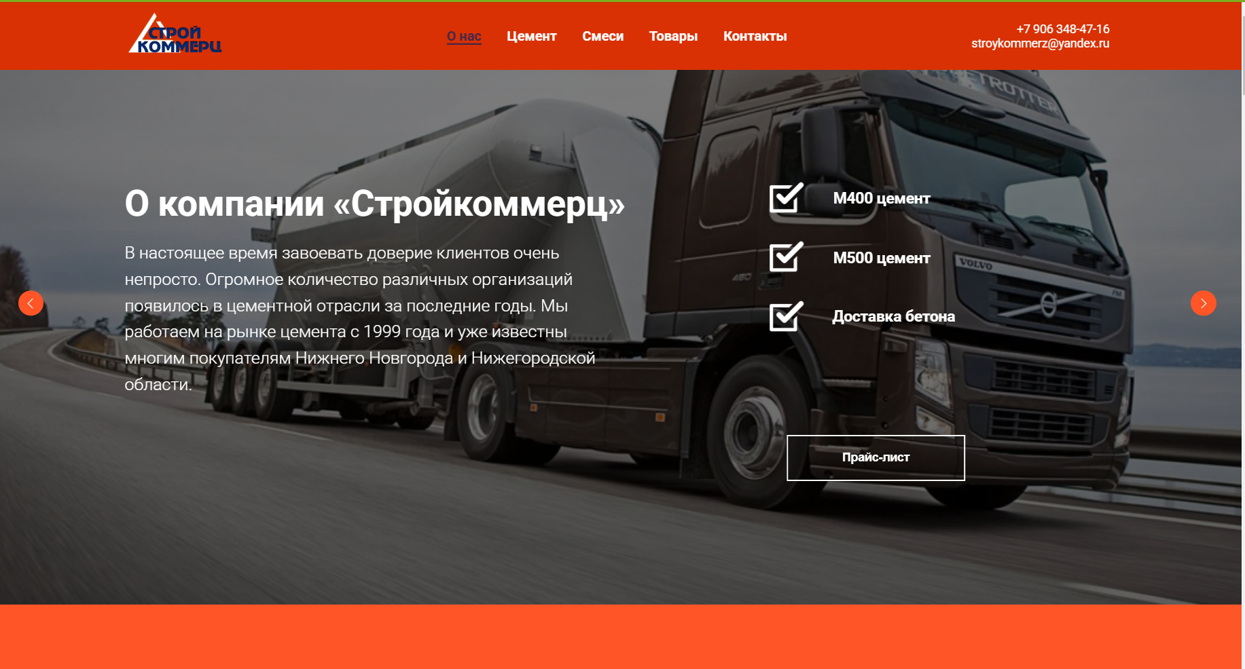

Рисунок 1 – Внешний вид сайта СтройКомерц

* Дизайн и интерфейс: современный и интуитивно понятный интерфейс. Использование ярких изображений и четкой типографики делает сайт привлекательным.
* Функциональность: наличие онлайн-калькулятора для расчета стоимости заказа. Пользователи могут легко выбрать необходимый объем и тип бетона.
* Контент: широкий каталог продукции с описаниями и характеристиками. Также есть раздел с советами по выбору бетона.
* SEO и маркетинг: активное продвижение через SEO, социальные сети и контекстную рекламу. Блог с полезной информацией способствует увеличению трафика.
* Пользовательский опыт: возможность быстрого заказа и обратной связи. Информация о доставке и сроках выполнения заказа хорошо прописана.

2. Вектор

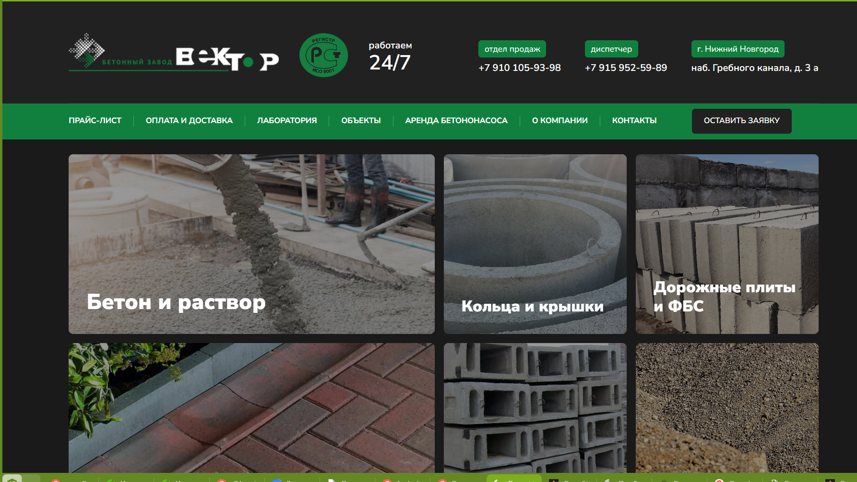

Рисунок 2 – Внешний вид сайта Вектор

* Дизайн и интерфейс: лаконичный и функциональный интерфейс, акцент на быстрое получение информации. Меньшее количество изображений, но выделение ключевых характеристик продукции.
* Функциональность: простая навигация, удобные фильтры для поиска бетона по различным параметрам. Доступные формы для оформления заказа.
* Контент: информация о различных типах бетона и их применении, однако более бедный контент по сравнению с конкурентами. Весьма сдержанный подход к маркетингу.
* SEO и маркетинг: активные усилия по повышению ранжирования сайта в поисковых системах. Упор на локальный SEO.
* Пользовательский опыт: своевременные обновления информации о наличии продукции, но может не хватать детальных описаний и визуализации.

Автобетон

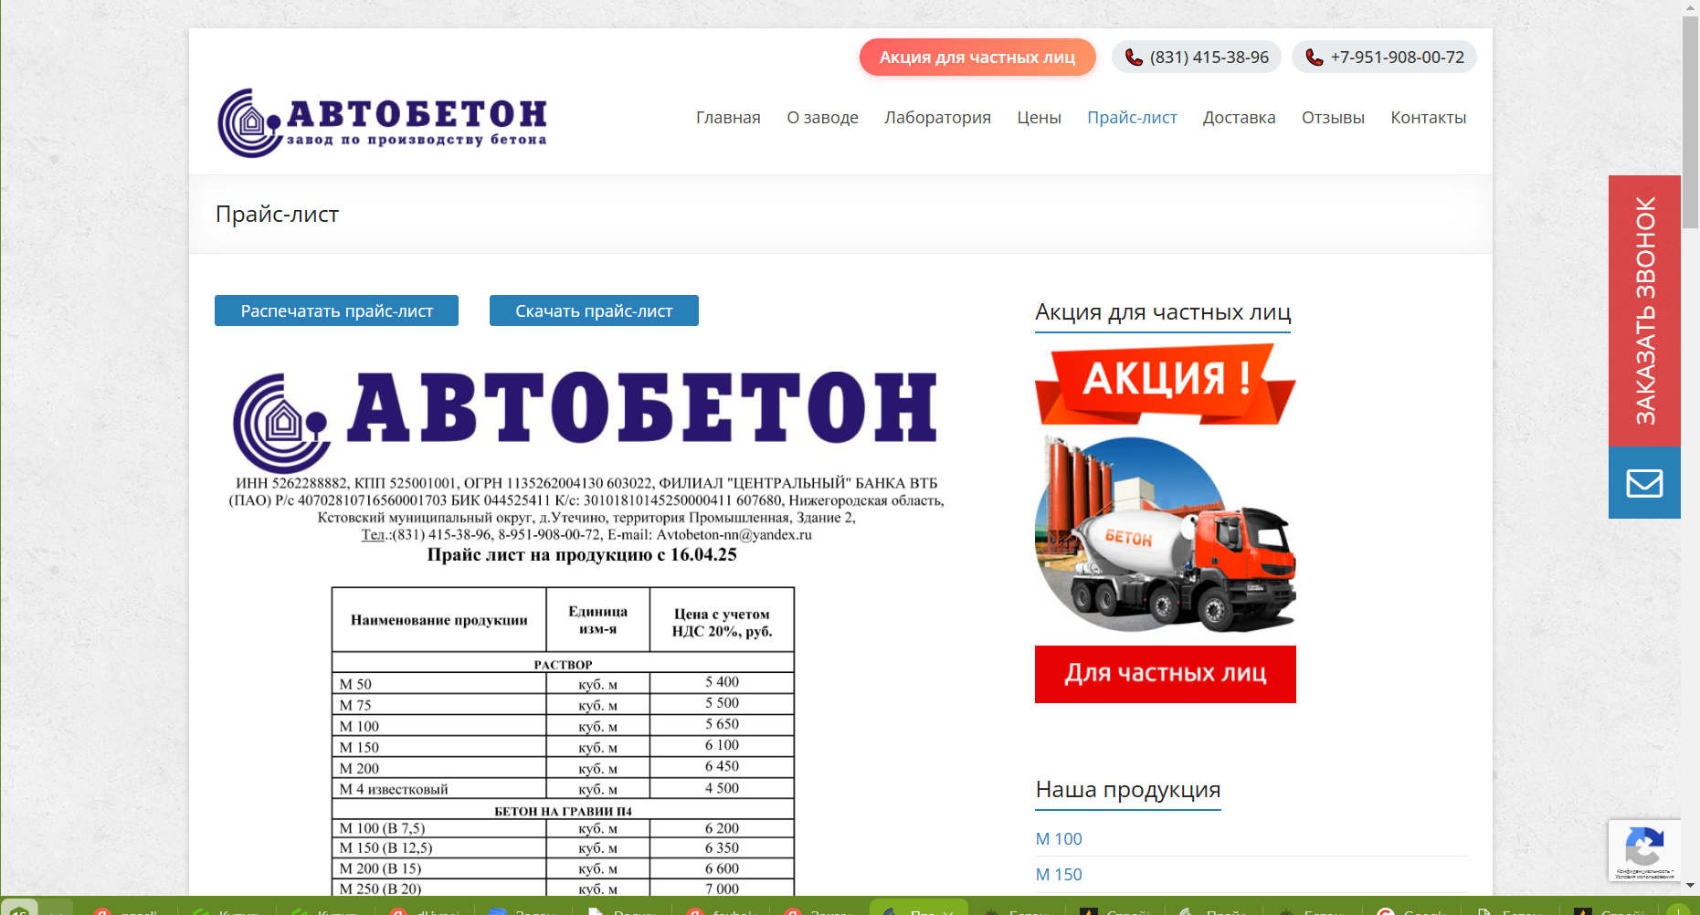

Рисунок 3 – Внешний вид сайта Автобетон

* Дизайн и интерфейс: стильный дизайн с акцентом на визуальные элементы. Интуитивно понятная структура сайта облегчает поиск информации и оформление заказов.
* Функциональность: наличие калькуляторов, а также демонстрация процессов доставки. Яркие призывы к действию помогают пользователям ориентироваться.
* Контент: качественные описания продуктов с фотографиями и видео-обзорами. Блог с актуальными статьями об укладке бетона и технологиях.
* SEO и маркетинг: активное использование контент-маркетинга для привлечения аудитории, что способствует повышению видимости и доверия к компании.
* Пользовательский опыт: хорошо проработанная система обратной связи. Пользователи отмечают высокое качество обслуживания и быструю доставку.

Каждый из рассмотренных сайтов имеет свои сильные и слабые стороны.

* Стройкомерц выделяется качественным контентом и удобным интерфейсом.
* Вектор предоставляет простое решение, но может улучшить контент и визуальную составляющую.
* Автобетон привлекает дизайном и качественной информацией, акцентируя внимание на пользовательском опыте.

Для успешной разработки собственного сайта важно учитывать эти аспекты, выделяться на фоне конкурентов и предлагать уникальные преимущества.

1.3 Выбор инструментария для разработки

Для реализации решения задач интернет сайта «Монолит» были выбраны следующие инструменты и технологии:

HTML

Описание: HTML (HyperText Markup Language) – это основной язык разметки, используемый для создания веб-страниц.

Причины выбора:

Структурирование контента: HTML позволяет четко организовать информацию о продукции, такой как описание бетона, идеи применения и технические характеристики.

Широкая поддержка: все браузеры поддерживают HTML, что обеспечивает доступность сайта для всех пользователей.

SEO: корректное разметка с использованием семантических элементов HTML помогает улучшить видимость сайта в поисковых системах.

CSS

Описание: CSS (Cascading Style Sheets) используется для стилизации HTML-страниц, позволяя задавать внешний вид элементов.

Причины выбора:

Визуальная привлекательность: CSS позволяет создать стильный и современный дизайн, который привлечет внимание клиентов и улучшит их опыт.

Адаптивный дизайн: с помощью CSS можно легко реализовать адаптивную верстку, что обеспечивает удобное отображение сайта на различных устройствах (мобильных телефонах, планшетах и ПК).

Поддержка тем: возможность создания различных тем оформления для улучшения восприятия сайта пользователями.

JavaScript

Описание: JavaScript – это язык программирования, используемый для создания интерактивных элементов на веб-страницах.

Причины выбора:

Интерактивные функции: JavaScript позволяет реализовать механизмы, такие как онлайн-калькуляторы для расчета стоимости бетона и формы обратной связи, что улучшает взаимодействие пользователей с сайтом.

Асинхронные запросы: с помощью JavaScript можно загружать данные без перезагрузки страницы, например, обновлять информацию о наличии бетона в реальном времени.

Широкая экосистема: наличие большого количества библиотек и фреймворков (например, jQuery, React, Vue.js), что позволяет быстро и эффективно разрабатывать функционал сайта.

SQLite

SQLite — легковесная реляционная база данных, которая хранится в одном файле. Это отличный выбор для локального сервера, так как она не требует сложной настройки и идеально подходит для приложений с ограниченным числом пользователей;

Способ решения задачи:

SQLite используется для хранения данных о пользователях и заказах. База данных содержит двеосновные таблицы:

Users: хранит информацию о пользователях (логин, почта, корзина);

Orders: хранит данные о заказе сделанным клиентом;

Преимуществом использования SQLite в качестве базы данных для хранения информации являются: простота в настройке, хранение данных локально, поддержка популярного языка SQL для работы с данными.

Основные операции:

Оформление заказа: сервер обращается к таблице Orders и добавляет в нее информацию заказе.

Выбранные технологии (HTML, CSS, JS и SQLite ) обеспечивают простоту реализации и поддержку локального сервера. HTML и CSS создают основу для удобного пользовательского интерфейса, позволяя сделать приложение интуитивно понятным.

1.4 Техническое задание

1.4.1 Введение

Техническое задание – основополагающий документ при разработке

интернет сайта. В нем указаны все требования, используемые

при разработке.

1.4.2 Основания для разработки

Основанием для разработки является задание на дипломную практику.

1.4.3 Назначение разработки

Разработка интернет-сайта для продажи бетона, который будет предоставлять пользователям возможность удобно и быстро заказывать различные виды бетона с доставкой.

1.4.4 Требования к программе

Сайт должен включать следующие функциональные возможности:

* Каталог продуктов с детальным описанием каждого вида бетона;
* Калькулятор для расчета необходимого объема бетона;
* Формы для оформления заказов с возможностью выбора способа доставки;
* Раздел отзывов и рекомендаций от пользователей;
* Возможность онлайн-оплаты и выбор методик доставки;

Требования к дизайну:

Интерфейс сайта должен быть интуитивно-понятен пользователю

и не вызывать у него трудностей, не перенасыщен лишним.

1.4.5 Требования к программной документации

Документация по проекту предоставляется в рамках дипломной практики.

1.4.6 Технико-экономические показатели

Результат от разработки данного приложения позволяет эффективнее

Тренироваться в создании электронных схем и наглядно демонстрирует всю структуру приложения нужного для этих целей.

1.4.7 Стадии и этапы разработки

При разработке данного проекта были выделены следующие стадии:

* теоретические основы разработки;
* проектирование и разработка;
* технико-экономическая часть;
* заключение;

1.4.8 Порядок приема и контроля

Прием и контроль разработки приложения осуществляется преподавателем. Исполнителем предоставляется вся требуемая документация и разработанное приложение.